PIEDĀVĀJUMS
Valsts ieņēmumu dienesta rīkotajai cenu aptaujai
par valstij piekritīgās mantas realizāciju

Juridiska persona/ fiziska persona ______________________, reģistrācijas Nr./ personas kods_____________, parakstot piedāvājumu, apliecina, ka piekrīt valstij piekritīgās mantas iegādei atbilstoši šādām prasībām un finanšu piedāvājumā noteiktajām cenām:

- Tehniskais piedāvājums
Nr. p.k. | Prasības |  | Personas piedāvātais  (persona aizpilda katru aili)
 | Cenu aptaujas priekšmets
 | Valstij piekritīgās mantas – juvelierizstrādājumu (turpmāk – Manta) realizācija saskaņā ar Valsts ieņēmumu dienesta (turpmāk – VID) izvirzītajām prasībām.
 | Valstij piekritīgā manta un tās apjoms
 | Manta | Materiālā vērtība | Personas piedāvātais  (persona¹ aizpilda katru aili)
 | Zeltītas krāsas rokas pulkstenis, apzeltīts nedārgmetāla sakausējums, 1 gab., 33,94 g  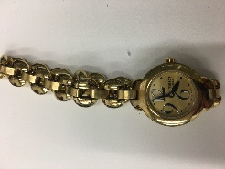 | 80,00 EUR
 | Zeltītas krāsas ķēdīte, 1 gab., 1,58 g, atbilst zelta 585 provei  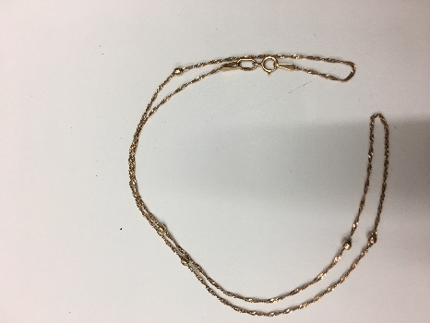 | 50,00 EUR
 | Zeltītas krāsas auskari, 2 gab.,4,98 g, atbilst zelta 585 provei  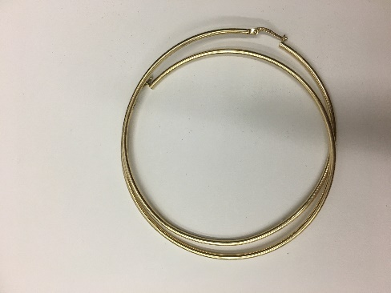 | 150,00 EUR
 | Zeltītas krāsas aproce ar 26 iestrādātiem bezkrāsainiem akmeņiem (2 trūkst), 1 gab., 4,66 g, atbilst zelta 585 provei  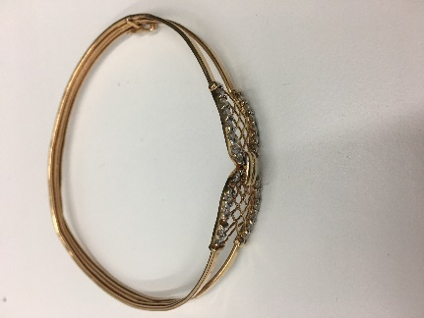 | 130,00 EUR
 | Zeltītas krāsas auskars, 1 gab.,1,22 g, atbilst zelta 585 provei   | 35,00 EUR
 | Zeltītas krāsas kulons, 1 gab.,1,32 g, atbilst zelta 585 provei   | 40,00 EUR
 | Sudrabotas krāsas auskari ar 2 iestrādātiem bezkrāsainiem akmeņiem, 2 gab., 1.66 g., atbilst sudraba 925 provei  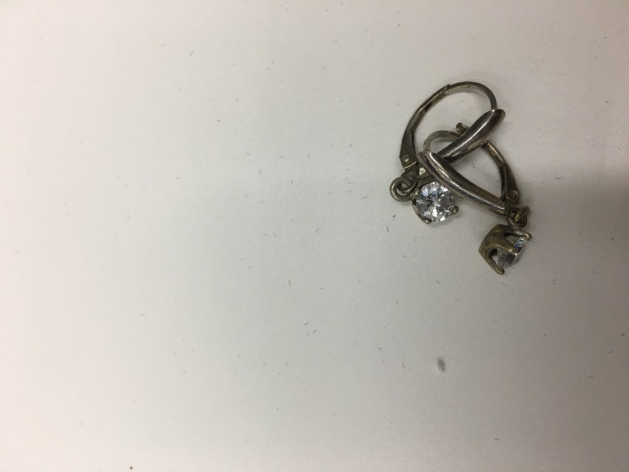 | 2,00 EUR
 | Zeltītas krāsas auskari ar 16 iestrādātiem bezkrāsainiem akmeņiem, 2 gab., 3,47 g, atbilst zelta 585 provei, akmeņi - CZ  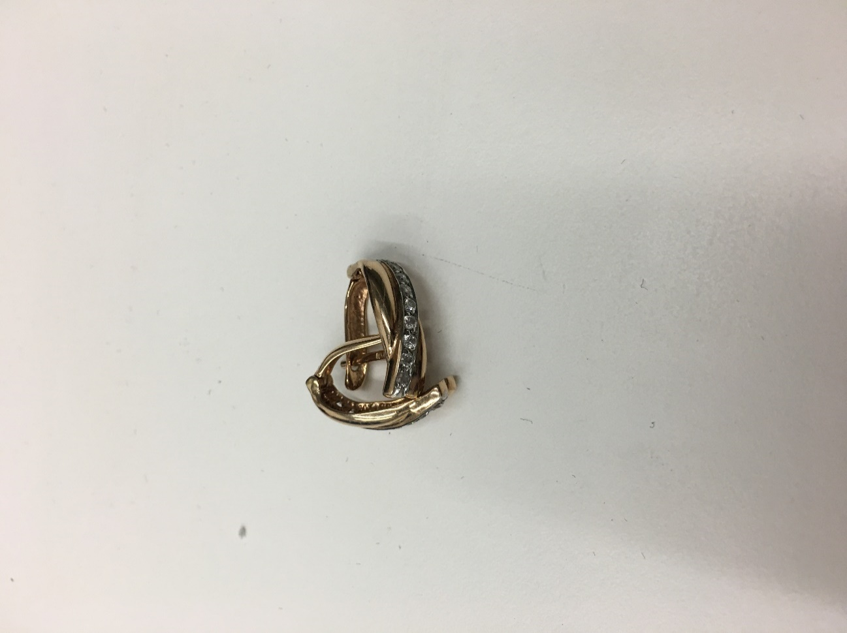 | 120,00 EUR
 | Sudrabotas krāsas auskari ar 20 bezkrāsainiem un 2 violetas krāsas iestrādātiem akmeņiem 2 gab., 4,07 g, atbilst sudraba 925 provei, baltie akmeņi – CZ  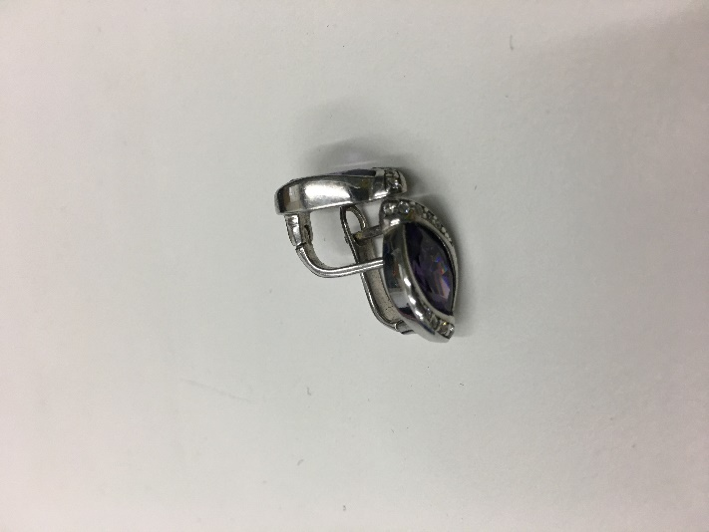 | 15,00 EUR
 | Zeltītas krāsas gredzens ar 25 iestrādātiem bezkrāsainiem akmeņiem (3 trūkst), 1 gab., 3,29 g, atbilst zelta 585 provei, akmeņi - CZ  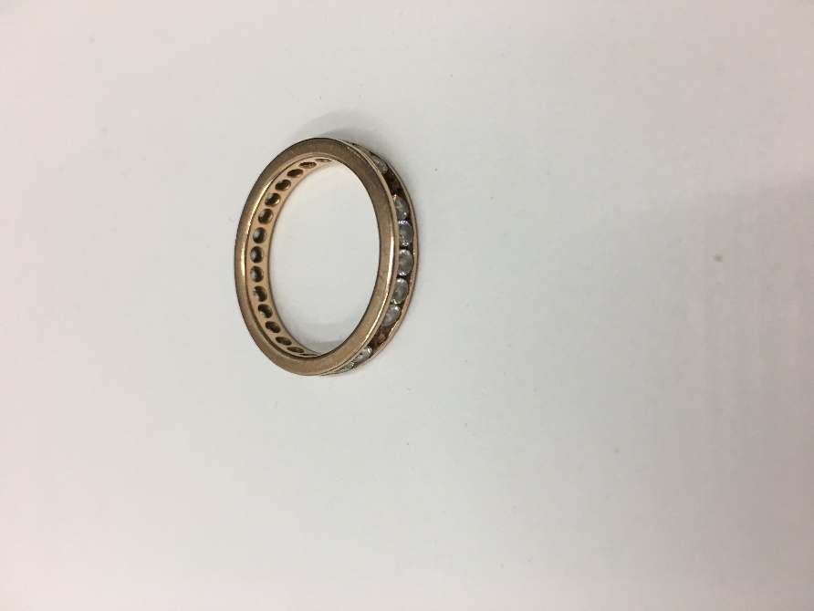 | 90,00 EUR
 | Sudrabotas krāsas auskari ar 40 bezkrāsainiem un 2 gaiši zilas krāsas iestrādātiem akmeņiem 2 gab., 3,55 g, atbilst sudraba 925 provei, baltie akmeņi – CZ, gaiši zilie – dabīgie topāzi  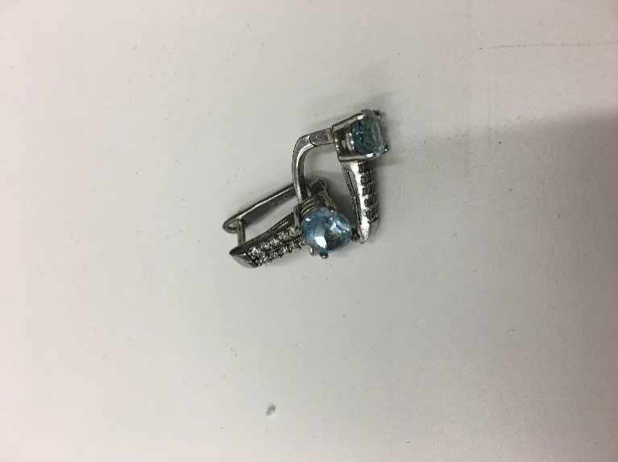 | 30,00 EUR
 | Sudrabotas krāsas auskari ar 40 iestrādātiem bezkrāsainiem akmeņiem, 2 gab., 6,42 g, atbilst sudraba 925 provei, akmeņi - stikli  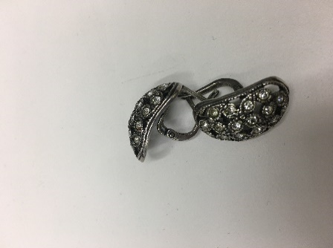 | 15,00 EUR
 | Zeltītas krāsas auskari ar 6 iestrādātiem bezkrāsainiem akmeņiem, 2 gab., 2,65 g, atbilst zelta 375 provei (Au 51-59%), uzmava – misiņa, akmeņi - CZ  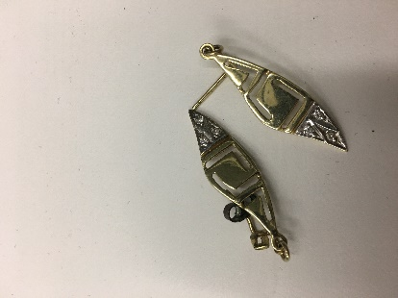 | 80,00 EUR
 | Zeltītas krāsas auskari ar 1 iestrādātu bezkrāsainu akmeni 2 gab., 1,00 g (1 trūkst), atbilst zelta 585 provei. Akmens - CZ  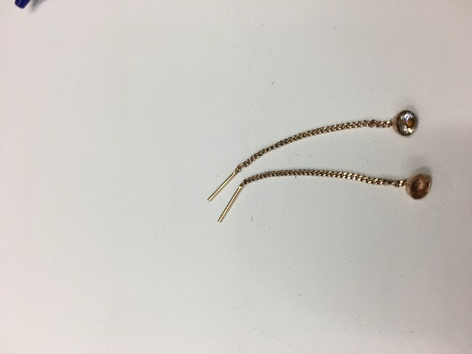 | 35,00 EUR
 | Sudrabotas krāsas kulons ar 9 bezkrāsainiem un 8 rozā krāsas iestrādātiem akmeņiem 1 gab., 3,90 g, atbilst sudraba 925 provei, akmeņi stikla  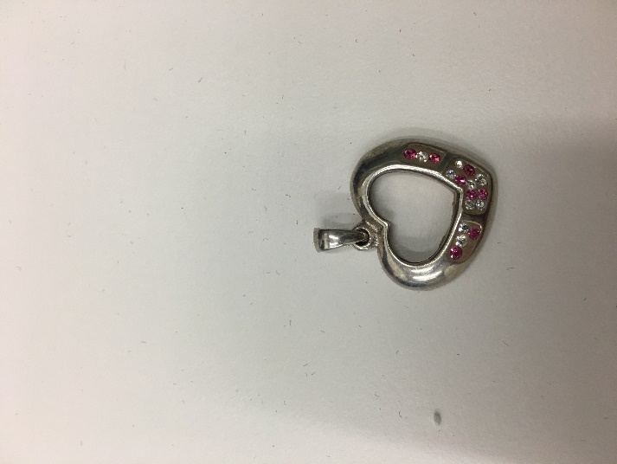 | 8,00 EUR
 | Zeltītas krāsas auskari ar 6 iestrādātiem bezkrāsainiem akmeņiem, 2 gab., 2,30 g, atbilst zelta 585 provei, akmeņi - CZ   | 80,00 EUR
 | Sudrabotas krāsas ķēdīte un kulons ar 10 bezkrāsainiem un 1 violetas krāsas iestrādātiem akmeņiem, 2 gab., 4,57 g, atbilst sudraba 925 provei  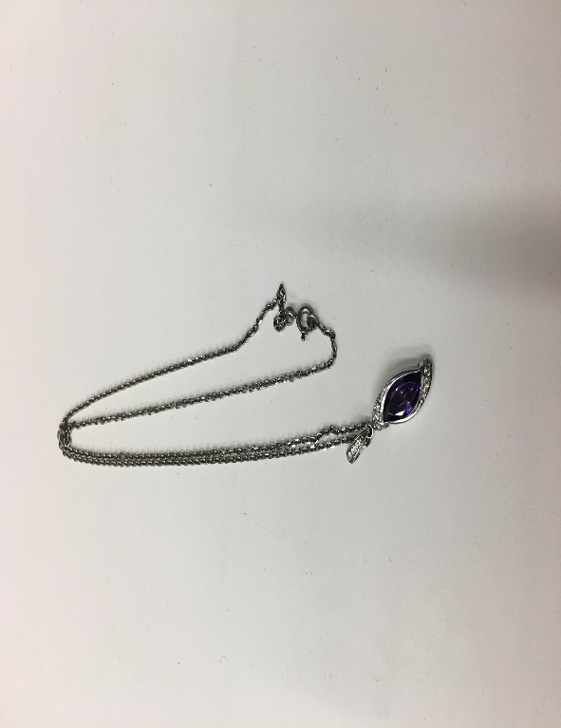 | 15,00 EUR
 | Zeltītas krāsas auskars ar 4 iestrādātiem bezkrāsainiem akmeņiem 1 gab., 0,75g, atbilst zelta 375 provei, (Au 57,5-58,0%) akmeņi - CZ   | 20,00 EUR
 | Zeltītas krāsas gredzens ar 6 bezkrāsainiem un 1 zaļas krāsas iestrādātiem akmeņiem, 1 gab., 0,75 g, atbilst zelta 585 provei, baltie akmeņi – CZ, zaļais akmens - stikls  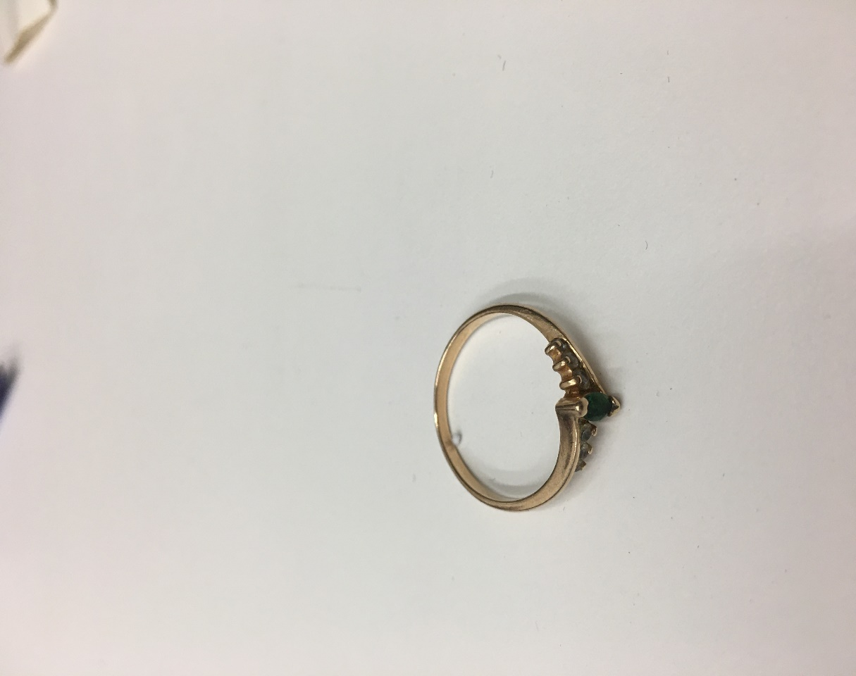 | 25,00 EUR
 | Zeltītas krāsas kulons, 1 gab., 0,51 g, atbilst zelta 585 provei   | 18,00 EUR
 | Zeltītas krāsas auskars ar 1 iestrādātu bezkrāsainu akmeni, 1 gab., 0,33 g, atbilst zelta 585 provei, akmens - CZ  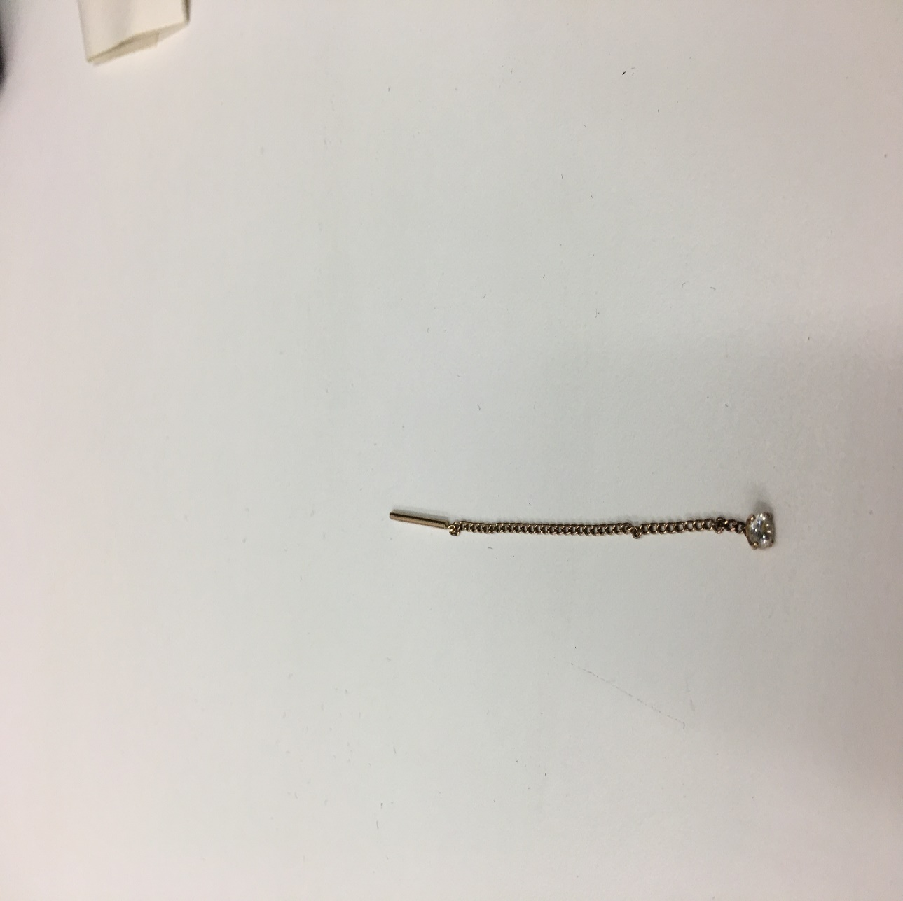 | 10,00 EUR
 | Zeltītas krāsas kulona cilpa (detaļa), 1 gab., 0,31 g, atbilst zelta 585 provei  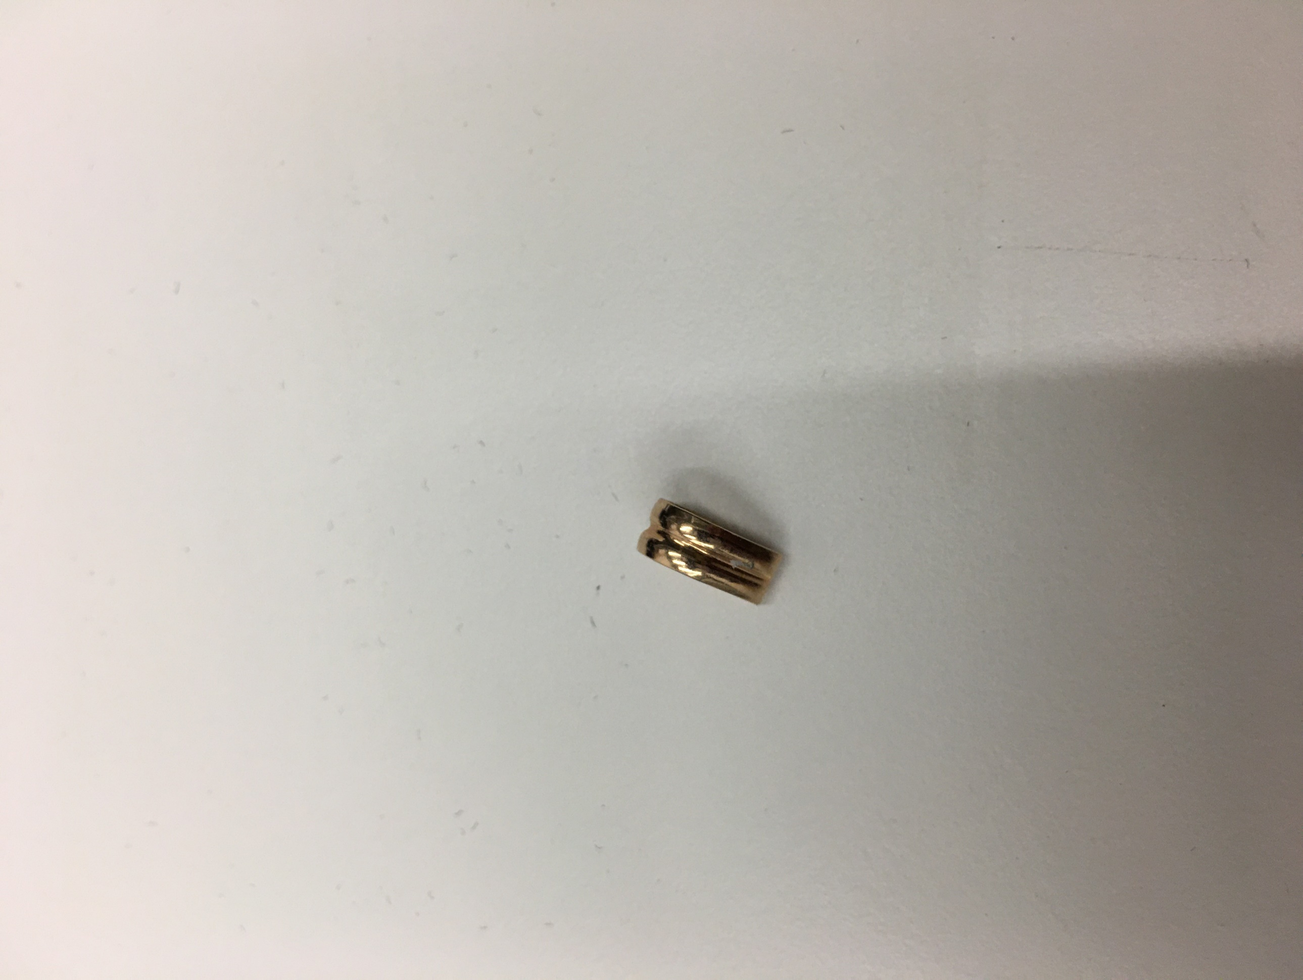 | 10,00 EUR
 | Zeltītas krāsas kulons, 1 gab.,0,51g, atbilst zelta 585 provei  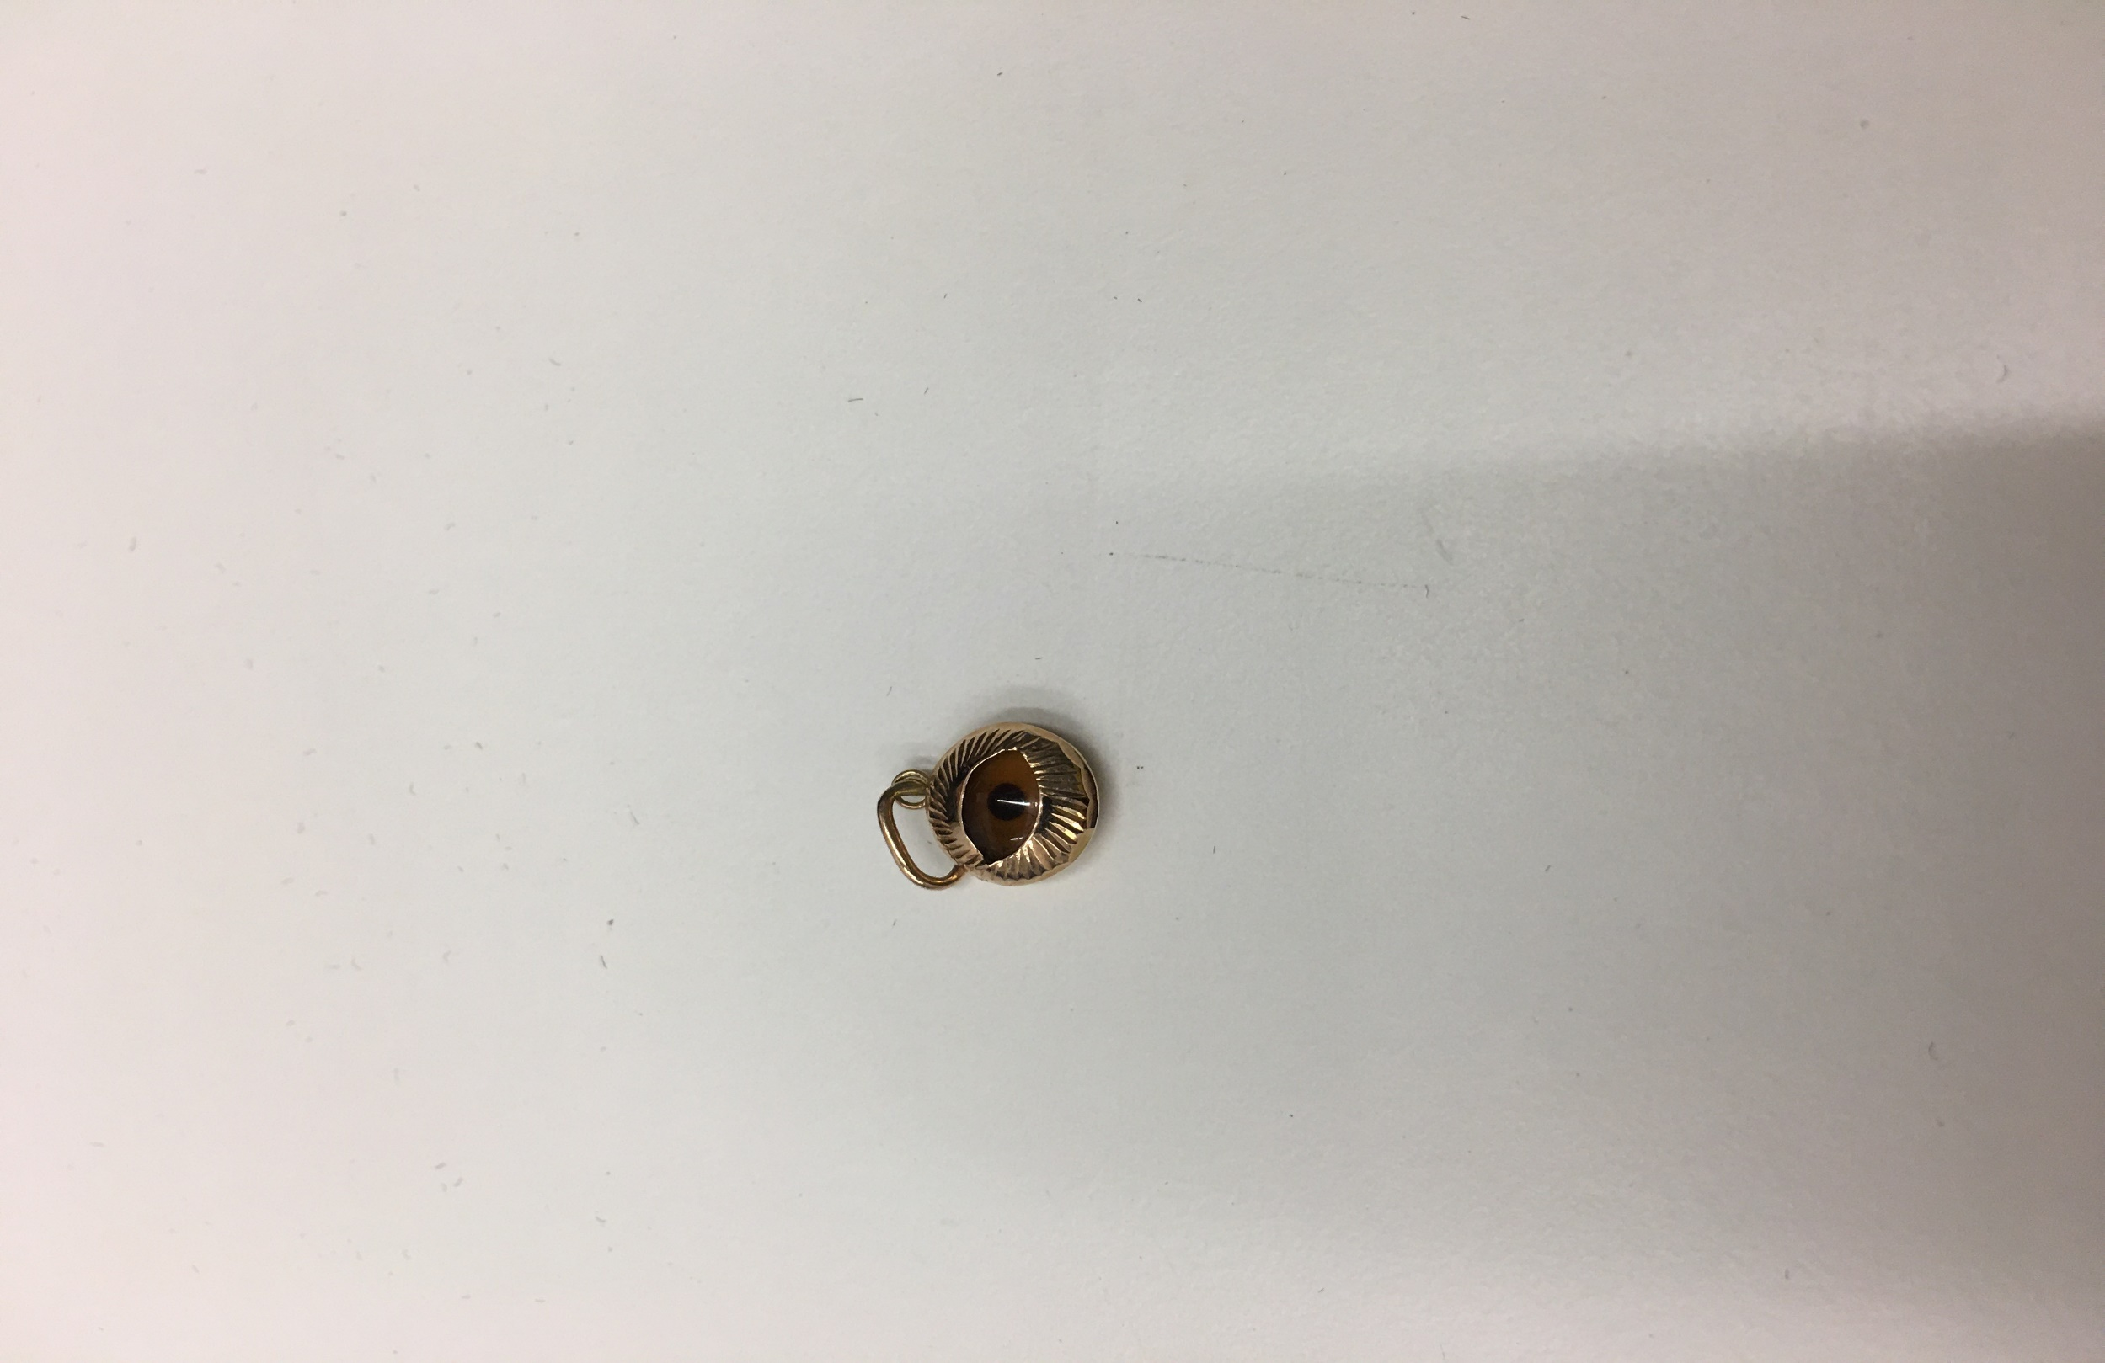 | 15,00 EUR
 | Zeltītas krāsas ķēdīte, 1 gab., 2,39 g, atbilst zelta 585 provei  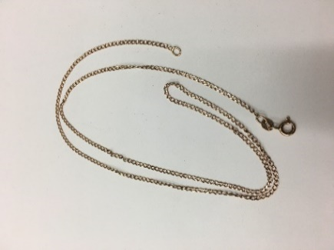 | 80,00 EUR
 | Zeltītas krāsas folijveida sakausējums, 1 gab., 0,039, zelta saturs ir no 99,0 līdz 99,3%  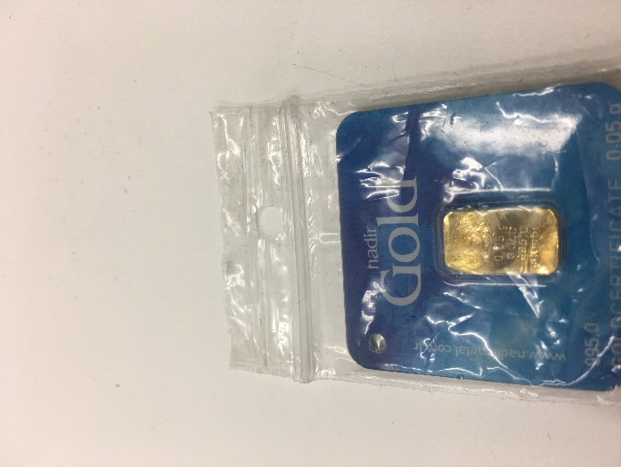 | 2,00 EUR
 | Zeltītas krāsas ķēdīte (pārrauta), 1 gab., 1,69 g, atbilst zelta 585 provei  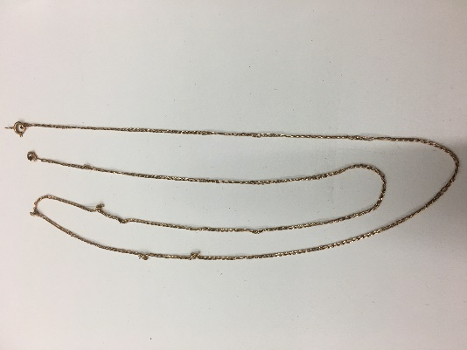 | 50,00 EUR
 | Brūnas krāsas, ovālas formas jaukta slīpējuma neiestrādāts akmens, 1 gab., 2,46 g, (12,31ct), naturāls kvarcs – “Dūmainais kvarcs”  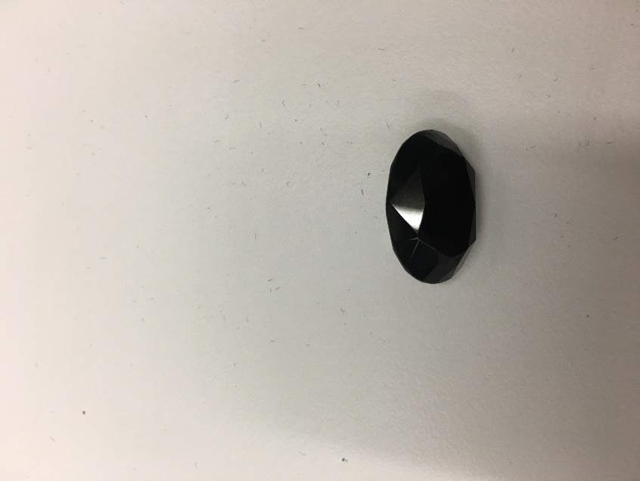 | 15,00 EUR
 | Zilas, sarkanīgas, violetas un rōzā krāsas, ovālas formas jaukta slīpējuma neiestrādāti akmeņi, 4 gab., 4,40 g, (22,02 ct), sintētiskie korundi  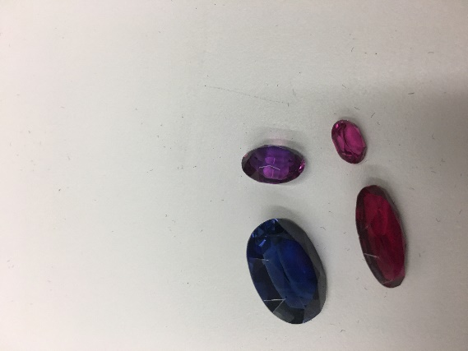 | 5,00 EUR
 | Juridiska vai fiziska persona (turpmāk – persona) drīkst pieteikties tikai uz visu Tehniskā piedāvājuma 2.1. – 2.28. apakšpunktā norādīto valstij piekritīgo mantu, kas norādīta katrā pozīcijā, vai visu norādīto valstij piekritīgo mantu kopā.
 | Vērtība par visu apjomu katrā pozīcijā ir norādīta saskaņā ar VSIA “Latvijas Proves birojs” sniegto ekspertīzes aktu.
 | Realizējamās mantas apskates vieta un kontaktpersona
 | Realizējamās Mantas atrašanās vieta – Talejas ielā 1, Rīgā.
Persona interesējošos jautājumus vai papildu informāciju var pieprasīt ne vēlāk kā 2 (divas) darba dienas pirms piedāvājumu iesniegšanas termiņa beigām rakstveidā, jautājumu nosūtot uz e-pasta adresi VPM.lietvediba@vid.gov.lv.
Komisija atbildi uz jautājumu personai sniegs e-pastā. Mutvārdos sniegtā informācija nav saistoša.
Vienoties par Mantas apskates laiku un vietu iespējams iepriekš elektroniski sazinoties ar VID Finanšu pārvaldes Iepirkumu un valstij piekritīgās mantas daļas vecāko speciālisti valstij piekritīgo mantu darbības jomā Dinu Alberti, e-pasta adrese: dina.alberte@vid.gov.lv.
Kontaktpersona nesniedz atbildes uz citiem jautājumiem.
 | Būtiskie Mantas realizācijas nosacījumi
 | Priekšapmaksa 100% apmērā personai jāveic 5 (piecu) darba dienu laikā no dienas, kad VID pārstāvis nosūtījis rēķinu. Ja priekšapmaksa netiek veikta noteiktajā termiņā, VID ir tiesības Mantu personai nerealizēt.
 | Ja VID pieņem lēmumu nerealizēt Mantu personai Tehniskā piedāvājuma 4.1.apakšpunktā noteiktajā gadījumā, tad tiesības iegādāties Mantu piekrīt nākošajai personai, kura ir iesniegusi piedāvājumu ar augstāku cenu, vai gadījumā, ja cenas ir vienādas, iesniegusi piedāvājumu ātrāk.
 | VID valstij piekritīgo mantu personai nodod un persona to pieņem 10 (desmit) darba dienu laikā no Tehniskā piedāvājuma 4.1.apakšpunktā minēto nosacījumu izpildes.

- Finanšu piedāvājums

Nr.  p.k. | Cenu aptaujas priekšmets | Vienība | Cena par norādīto vienību EUR (bez PVN)
 | Zeltītas krāsas rokas pulkstenis, apzeltīts nedārgmetāla sakausējums, 33,94 g | 1 gab.
 | Zeltītas krāsas ķēdīte, 1,58 g, atbilst zelta 585 provei | 1 gab.
 | Zeltītas krāsas auskari, 4,98 g, atbilst zelta 585 provei | 2 gab.
 | Zeltītas krāsas aproce ar 26 iestrādātiem bezkrāsainiem akmeņiem (2 trūkst), 4,66 g, atbilst zelta 585 provei | 1 gab.
 | Zeltītas krāsas auskars, 1,22 g, atbilst zelta 585 provei | 1 gab.
 | Zeltītas krāsas kulons, 1,32 g, atbilst zelta 585 provei | 1 gab.
 | Sudrabotas krāsas auskari ar 2 iestrādātiem bezkrāsainiem akmeņiem, 1.66 g., atbilst sudraba 925 provei | 2 gab.
 | Zeltītas krāsas auskari ar 16 iestrādātiem bezkrāsainiem akmeņiem, 3,47 g, atbilst zelta 585 provei, akmeņi - CZ | 2 gab.
 | Sudrabotas krāsas auskari ar 20 bezkrāsainiem un 2 violetas krāsas iestrādātiem akmeņiem 4,07 g, atbilst sudraba 925 provei, baltie akmeņi – CZ | 2 gab.
 | Zeltītas krāsas gredzens ar 25 iestrādātiem bezkrāsainiem akmeņiem (3 trūkst), 3,29 g, atbilst zelta 585 provei, akmeņi - CZ | 1 gab.
 | Sudrabotas krāsas auskari ar 40 bezkrāsainiem un 2 gaiši zilas krāsas iestrādātiem akmeņiem, 3,55 g, atbilst sudraba 925 provei, baltie akmeņi – CZ, gaiši zilie – dabīgie topāzi | 2 gab.
 | Sudrabotas krāsas auskari ar 40 iestrādātiem bezkrāsainiem akmeņiem, 6,42 g, atbilst sudraba 925 provei, akmeņi - stikli | 2 gab.
 | Zeltītas krāsas auskari ar 6 iestrādātiem bezkrāsainiem akmeņiem, 2,65 g, atbilst zelta 375 provei (Au 51-59%), uzmava – misiņa, akmeņi - CZ | 2 gab.
 | Zeltītas krāsas auskari ar 1 iestrādātu bezkrāsainu akmeni, 1,00 g (1 trūkst), atbilst zelta 585 provei. Akmens - CZ | 2 gab.
 | Sudrabotas krāsas kulons ar 9 bezkrāsainiem un 8 rozā krāsas iestrādātiem akmeņiem, 3,90 g, atbilst sudraba 925 provei, akmeņi stikla | 1 gab.
 | Zeltītas krāsas auskari ar 6 iestrādātiem bezkrāsainiem akmeņiem, 2,30 g, atbilst zelta 585 provei, akmeņi - CZ | 2 gab.
 | Sudrabotas krāsas ķēdīte un kulons ar 10 bezkrāsainiem un 1 violetas krāsas iestrādātiem akmeņiem, 4,57 g, atbilst sudraba 925 provei | 2 gab.
 | Zeltītas krāsas auskars ar 4 iestrādātiem bezkrāsainiem akmeņiem, 0,75g, atbilst zelta 375 provei, (Au 57,5-58,0%) akmeņi - CZ | 1 gab.
 | Zeltītas krāsas gredzens ar 6 bezkrāsainiem un 1 zaļas krāsas iestrādātiem akmeņiem, 0,75 g, atbilst zelta 585 provei, baltie akmeņi – CZ, zaļais akmens - stikls | 1 gab.
 | Zeltītas krāsas kulons, 0,51 g, atbilst zelta 585 provei | 1 gab.
 | Zeltītas krāsas auskars ar 1 iestrādātu bezkrāsainu akmeni, 0,33 g, atbilst zelta 585 provei, akmens - CZ | 1 gab.
 | Zeltītas krāsas kulona cilpa (detaļa), 0,31 g, atbilst zelta 585 provei | 1 gab.
 | Zeltītas krāsas kulons, 0,51g, atbilst zelta 585 provei | 1 gab.
 | Zeltītas krāsas ķēdīte, 2,39 g, atbilst zelta 585 provei | 1 gab.
 | Zeltītas krāsas folijveida sakausējums, 0,039, zelta saturs ir no 99,0 līdz 99,3% | 1 gab.
 | Zeltītas krāsas ķēdīte (pārrauta), 1,69 g, atbilst zelta 585 provei | 1 gab.
 | Brūnas krāsas, ovālas formas jaukta slīpējuma neiestrādāts akmens, 2,46 g, (12,31ct), naturāls kvarcs – “Dūmainais kvarcs” | 1 gab.
 | Zilas, sarkanīgas, violetas un rōzā krāsas, ovālas formas jaukta slīpējuma neiestrādāti akmeņi, 4,40 g, (22,02 ct), sintētiskie korundi | 4 gab.

- NOSACĪJUMI PIEDĀVĀJUMA IESNIEGŠANAI

- Piedāvājums parakstīts ar drošu elektronisko parakstu vai parakstīts pašrocīgi un ieskenēts jāiesniedz līdz 2022.gada 2.februārim, nosūtot uz e-pastu VPM.lietvediba@vid.gov.lv.
- Persona nedrīkst iesniegt vairākus piedāvājuma variantus.
- Finanšu piedāvājumā cenām jābūt norādītām EUR (bez PVN), norādot ne vairāk kā 2 (divas) zīmes aiz komata.
- Finanšu piedāvājumā norādītā cena EUR (bez PVN) tiks izmantota piedāvājuma ar visaugstāko cenu noteikšanai katra pozīcijai.
- Lai piedāvājums tiktu saņemts VID, lūdzam personas piedāvājumu iesniegšanai izmantot e-pastu:
3.5.1. kura sūtījuma FROM adreses domēns sakrīt ar faktiskā sūtītāja domēnu*;
3.5.2. kas neatbilst arī citām viltota e-pasta pazīmēm.
- Personas aicinātas pēc piedāvājumu nosūtīšanas uz e-pastu VPM.lietvediba@vid.gov.lv pārliecināties, vai tiek saņemta automātiska atbilde, kas apliecina personas piedāvājuma saņemšanu.

* Saskaņā ar 2015.gada 28.jūlija Ministru kabineta noteikumu Nr.442 “Kārtība, kādā tiek nodrošināta informācijas un komunikācijas tehnoloģiju sistēmu atbilstība minimālajām drošības prasībām” 15.15. un 15.16.punktā noteikto kopš 2021.gada 1.janvāra valsts un pašvaldību institūcijām visiem ienākošajiem sūtījumiem ir jāveic e-pastu pārbaude izmantojot autentifikācijas protokolu (DMARC), kas ietver sevī arī sūtītāja identifikatora (SENDERID) pārbaudi. Sūtījuma FROM adreses domēna nesakritības gadījumā ar faktiskā sūtītāja domēnu, sūtītāja identifikatora SENDERID validācija nenotiek veiksmīgi, e-pasts tiek uzskatīts par viltotu un netiek piegādāts adresātam.

- NOSACĪJUMI VALSTIJ PIEKRITĪGĀS MANTAS IEGĀDES TIESĪBU PIEŠĶIRŠANAI

- Tiesības iegādāties valstij piekritīgo mantu tiks piešķirtas personai, kura piedāvās visaugstāko cenu par konkrēto Mantu katrā pozīcijā.
- Personai uz piedāvājuma iesniegšanas dienu VID administrēto nodokļu (nodevu) parāds nedrīkst pārsniegt 150,00 EUR.
- Personai uz piedāvājumu iesniegšanas dienu ar tiesas nolēmumu nedrīkst būt pasludināts maksātnespējas process.
- Ja tiks iesniegti līdzvērtīgi piedāvājumi, priekšroka būs tai personai, kura pieteikusies (piedāvājumu iesniegusi) pirmā.
- 4.2. un 4.3.apakšpunktos noteiktās informācijas pārbaudi komisija veic uz piedāvājumu iesniegšanas dienu.
- 4.2.apakšpunktā noteikto informāciju komisija iegūst no VID publiski pieejamās datubāzes.
- 4.3.apakšpunktā noteikto informāciju komisija iegūst Latvijas Republikas Uzņēmumu reģistra vestajā Maksātnespējas reģistrā.
- Komisija lūdz 3 (trīs) darba dienu laikā iesniegt izdruku no VID elektroniskās deklarēšanas sistēmas par to, ka personai uz piedāvājumu iesniegšanas dienu nav VID administrēto nodokļu (nodevu) parāds, kas pārsniedz 150,00 EUR, gadījumā:
- ja saskaņā ar iegūto informāciju no VID publiski pieejamās datubāzes personai uz piedāvājuma iesniegšanas dienu ir VID administrēto nodokļu (nodevu) parāds, kas pārsniedz 150 EUR;
- ja informācija par personu nav iegūstama no VID publiski pieejamās datubāzes (tā nav saimnieciskās darbības veicējs).
- Ja 4.8.apakšpunktā noteiktajā termiņā izdruka netiek iesniegta, persona tiek izslēgta no dalības cenu aptaujā.
- Komisija pēc cenu aptaujas izvērtēšanas sazināsies tikai ar to personu, kura tiks atzīta par cenu aptaujas uzvarētāju, un informāciju par pieņemto lēmumu publicēs VID tīmekļvietnē paziņojumā par cenu aptauju.
- Fiziska persona, parakstot piedāvājumu, vienlaikus apliecina, ka piekrīt tās personas datu izmantošanai VID administrēto nodokļu (nodevu) parāda, maksātnespējas procesa pārbaudē, veiktā maksājuma pārbaudē un saistību izpildes nodrošināšanā.*

*Piedāvājumā norādītie personas dati tiks apstrādāti un izmantoti minētā mērķa sasniegšanai. Personas datu pārzinis: Valsts ieņēmumu dienests, reģ. Nr. 90000069281, Talejas iela 1, Rīga, LV-1919, tālrunis: +371-67122689, e-pasts: vid@vid.gov.lv. Papildu informāciju par personas datu apstrādi VID var iegūt VID tīmekļvietnē (https://www.vid.gov.lv/lv/personas-datu-apstrade-vid).

Juridiskas personas nosaukums/ Fiziskas personas vārds, uzvārds:
Reģistrācijas Nr./ personas kods:
PVN reģistrācijas Nr.
Juridiskā un faktiskā/deklarētā adrese:
Kontaktpersona:
Tālrunis:
E-pasta adrese:
Bankas rekvizīti:

____________________________
Juridiskas personas pilnvarotās personas/ fiziskas personas,
paraksta atšifrējums

____________________________
Datums

Aizpilda persona, ierakstot vārdu “APLIECINĀM” vai “NODROŠINĀSIM”, vai “PIEKRĪTAM”, vai citādi raksturojot savas spējas nodrošināt prasību ievērošanu.
Persona ierakstot vārdu “PIEKRĪTAM” apliecina, kuru valstij piekritīgo mantu vēlas iegādāties, vai arī norāda “-“, ja attiecīgās pozīcijas valstij piekritīgo mantu iegādāties nevēlas.
Personai Finanšu piedāvājumā par Tehniskā piedāvājuma 2.1. – 2.28.apakšpunktā noteikto valstij piekritīgo mantu jāpiedāvā tāda cena, kas nav zemāka kā norādītā materiālā vērtība.

